LENGUAJE Y COMUNICACIÓN 1° BÁSICO CLASE N° 6
Profesora: Jessica Godoy Escobar. Correo: jgodoy@colegiodelreal.cl
Fecha. Semana 29 marzo al 2 abril. Tiempo estimado. 90 minutos.

Objetivo a desarrollar. OA18, OA23, OA13.
- Conociendo las letras del alfabeto. Consonante L, palabra lana. Palabra – sonido.

Inicio.
Recordemos:
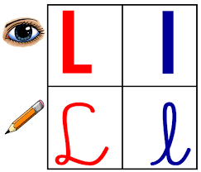

Desarrollo.
Practiquemos junto a sus amigas las vocales. Debes escuchar y colocar cada dibujo con su sílaba. (unir)

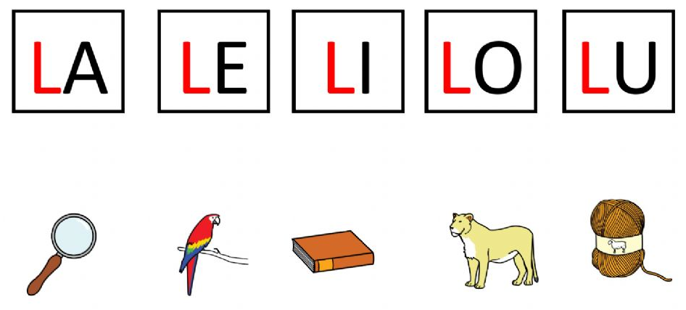

Cierre.
Pincha el siguiente link https://www.youtube.com/watch?v=7xMO2KMp7hQ
Puedes ver como escribir la letra L.

Para finalizar completa con la sílaba que falta (la, le, li, lo, lu)

